Практическая работа № 3
Иерархические справочники: внешняя обработка

Задание 1. Создайте Справочник с иерархией и поработайте с его наполнением.
1) Представим, что у нас есть магазин, продающий определенный набор уникальных товаров на заказ в различных категориях. Требуется разработать конфигурацию, предназначенную для организации хранения таких товаров, сведений об их наличии и цене. Создайте Справочник «Товары» с реквизитами:
- Название (тип: Строка, длина 50) – Уберите проверку заполнения стандартного реквизита Наименование и скройте его на форме элемента справочника (предварительно создав такую форму);
- Описание (тип: Строка, длина 100);
- ВНаличии (тип: Булево) – для отметки доступности товара;
- Цена (тип: Число, длина 15, точность 2) – цена товара.
На вкладке Иерархия выберите «Иерархия групп и элементов». Также измените «Синоним» в реквизите «Родитель» (Данные→Стандартные реквизиты), который был по умолчанию на слово Категория.
2) Заполните его минимум двумя группами по три товара в каждой. Поставьте отображение Дерево. Пример данных:
Категория: Техно-раритеты
Название: Радиоприёмник в корпусе из метеорита
Описание: Функционирующий аппарат, модернизированный: корпус изготовлен из фрагмента метеорита.
Цена: 950 000
3) Добавьте на форму кнопку, которая при нажатии выводила бы общую сумму всех товаров, которые есть в наличии (для этого создайте форму списка, поставьте отображение Дерево).
4) Настройте условное форматирование (ФормаСписка→Форма→Условное оформление) формы списка так, чтобы если ВНаличии = Ложь — название этого товара отображалось красным цветом. Дополнительно: напишите функции, которые скрывали товары, у которых ВНаличии =Ложь, а затем отображали бы скрытые;

Задание 2. Представим, что наш магазин сотрудничает с разными организациями, которые выполняют эти заказы. Время от времени каждый из них может привезти все товары из определенной категории, а иногда могут приехать одновременно все поставщики и привезти сразу все товары соответственно. Или например, какой-то человек или компания могут сразу купить все товары из группы.
Нужно написать внешнюю обработку, которая массово устанавливает признак «ВНаличии» для элементов справочника «Товары».
1) Создайте внешнюю обработку МассоваяУстановкаПризнакаНаличия и создайте форму по умолчанию к ней.
2) На форме создайте два элемента:
- Поле ввода для выбора группы товаров: Перетащите на форму реквизит ГруппаТоваров (тип СправочникСсылка.Товары); В свойствах установите ВыборГруппИЭлементов = Групп.
- Поле выбора признака наличия: Добавьте реквизит НовыйПризнакНаличия (тип Булево); Переименуйте заголовок поля в «Новый статус наличия».
3) Добавьте кнопку и обработчик к ней (Команды), которая циклически бы проходилась по выбранной группе и меняла статус. После этого сохраните получившуюся обработку и при запуске 1С:Предприятия выберите ее как файл с помощью верхнего меню.
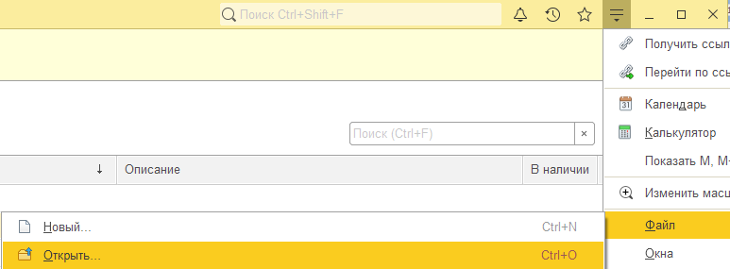

Примерный итоговый внешний вид
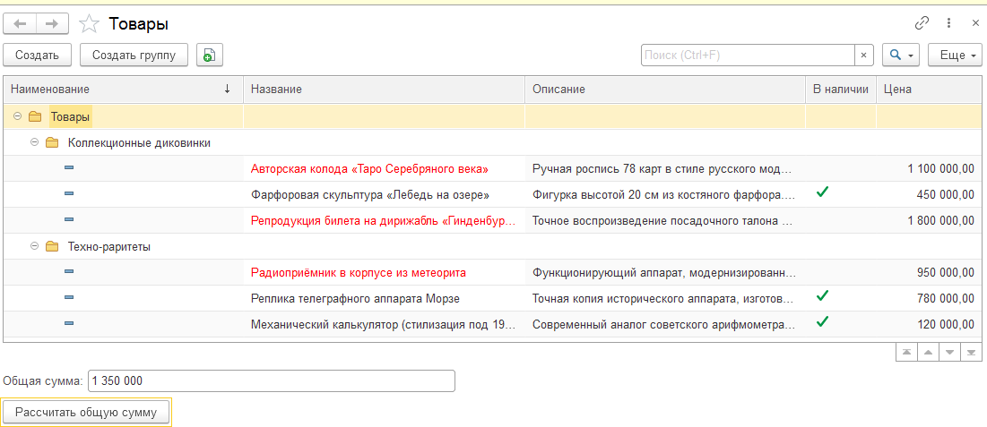
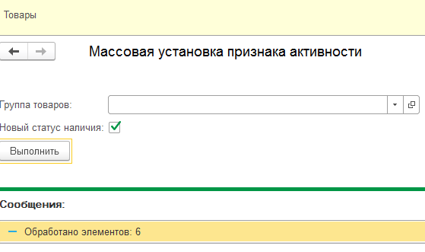 | 